**实验三：实现负电阻电路**

（1）给出输入电流和输出电压的变化情况

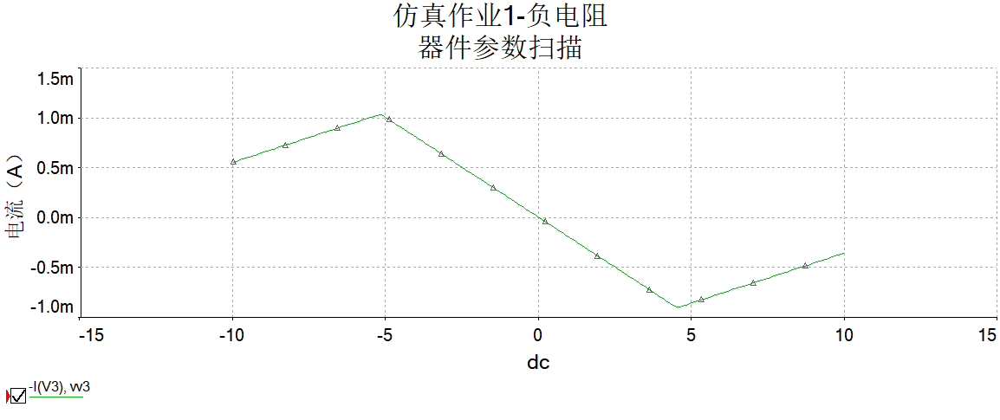

（2）标出转折点横纵轴数值

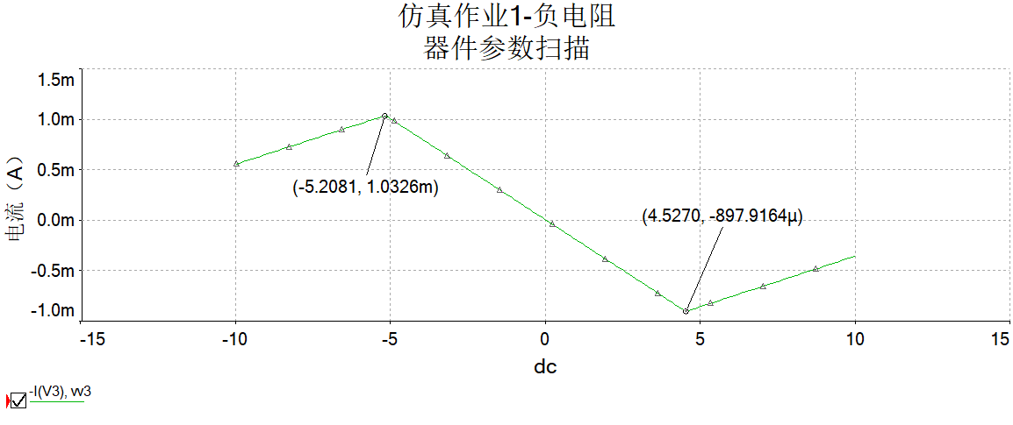

（3）解释每条直线部分对应的等效电路，转折点为什么是这样的值。

为解决相关拐点问题，我们利用跟随器电路图重新测量了运放1的正向和反向饱和电压，结果如下：正向饱和电压约为13.5V，反向饱和电压约为-15.6V。

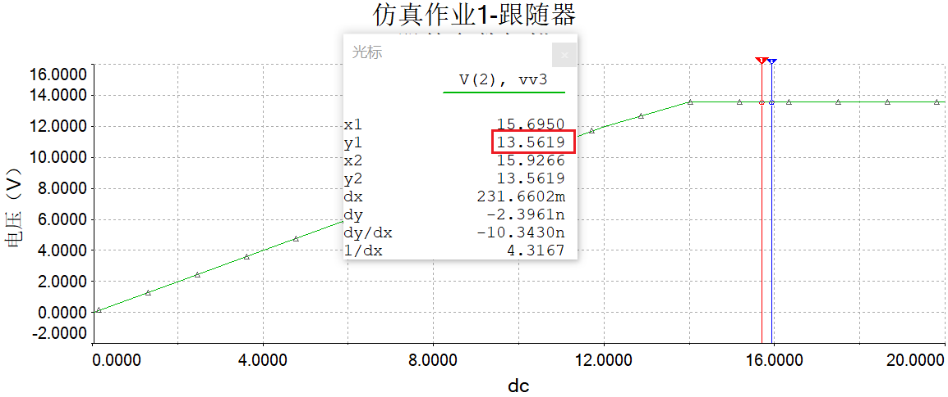

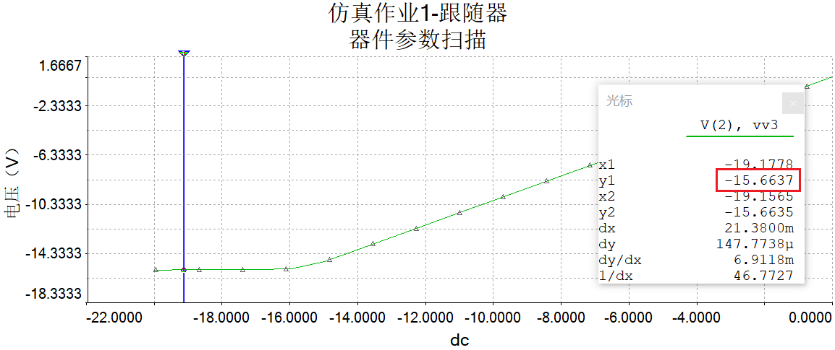

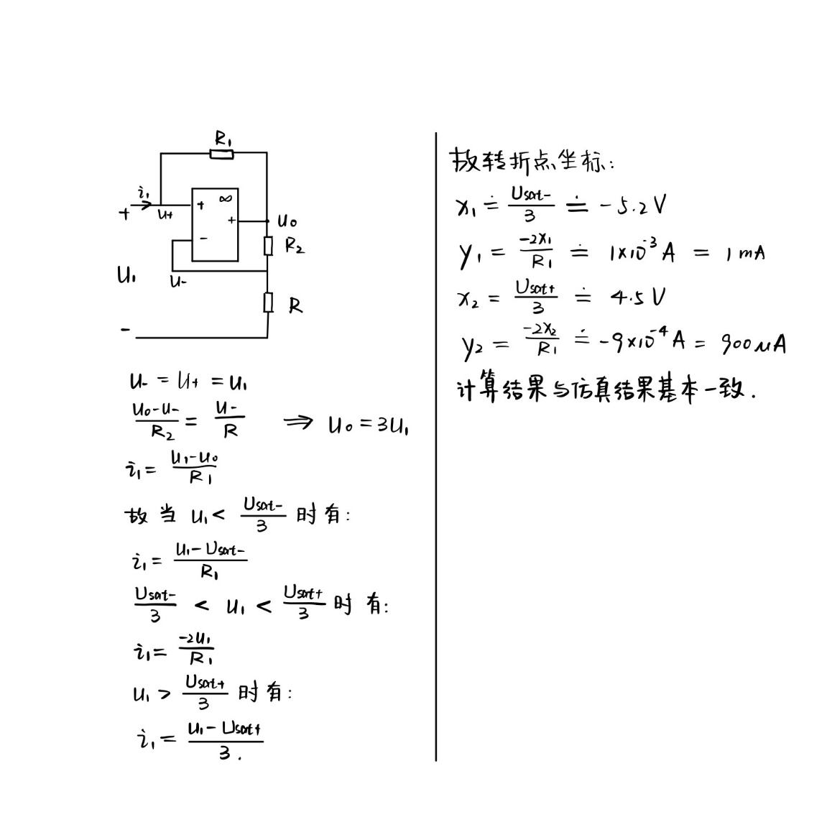下求解负电阻电路电压电阻关系以及理论转折点：

下绘制各段等效电路图：

